Rony Samuel Tamba

4IF-01 - 170613055

**Data**

**Mining**

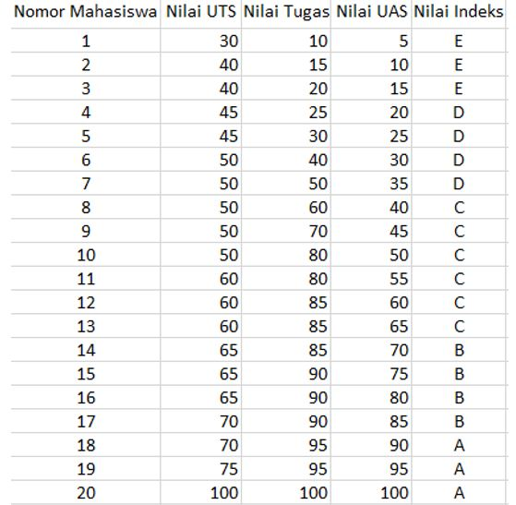

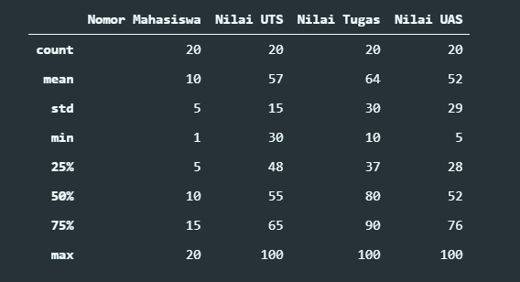

1. **Quantile Plot**
   1. Nilai Tugas

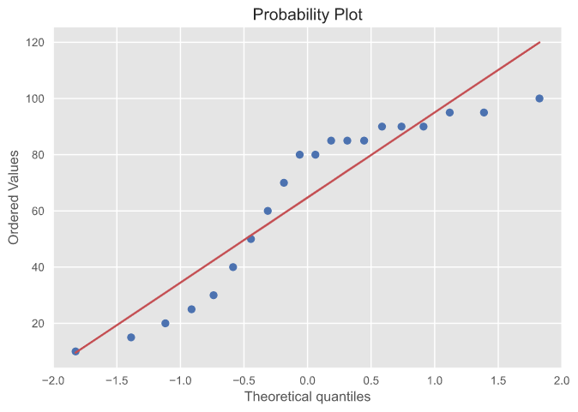

* 1. Nilai UTS

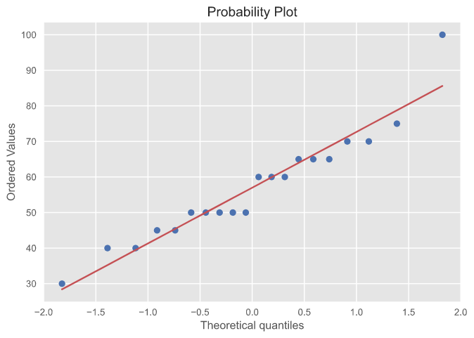

* 1. Nilai UAS

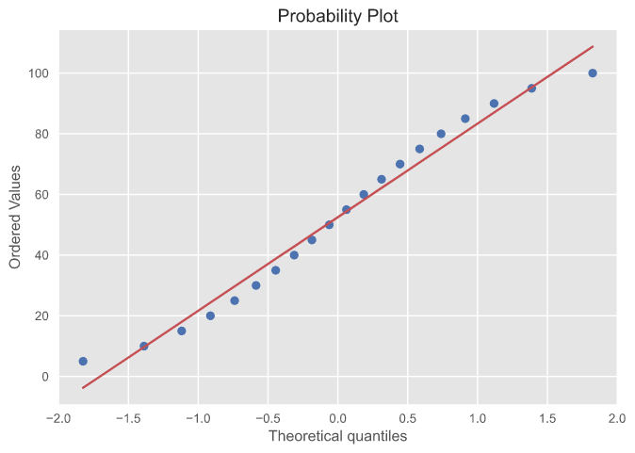

1. **QQ Plot**
2. **Historgam**
   1. Nilai Tugas

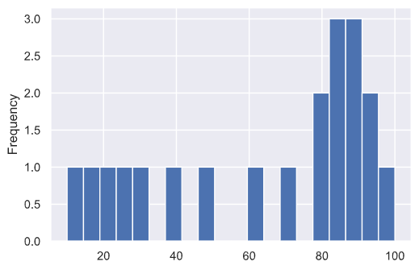

* 1. Nilai UTS

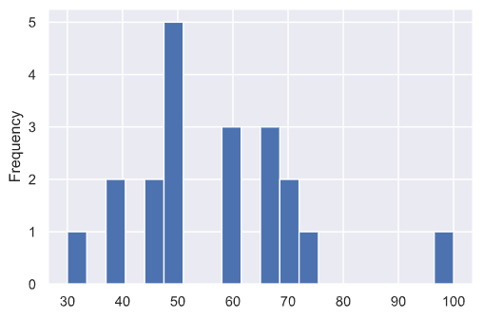

* 1. Nilai UAS

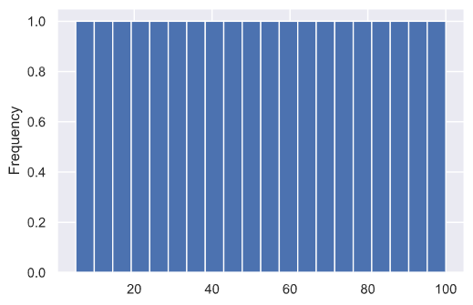

1. **Scatter Plot**
   1. Nilai Tugas

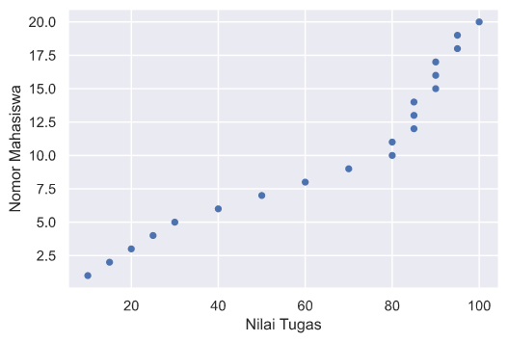

Judul : Mengetahui nilai mahasiswa

Banyak pasangan data : n = 30

Judul dan unit pengukuran :

* Sumbu Vertikal = Nomor Mahasiswa / Jumlah Mahasiswa
* Sumbu Horizontal = Range nilai mahasiswa

Penjelasan : Dari bentuk grafik yang dihasilkan maka

* Terdapat 10 mahasiswa yang mendapatkan nilai kurang dari 80
* Terdapat 10 mahasiswa yang mendapatkan nilai lebih dari 80
* Mahasiswa yang mendapatkan nilai 100 hanya 1 orang
  1. Nilai UTS

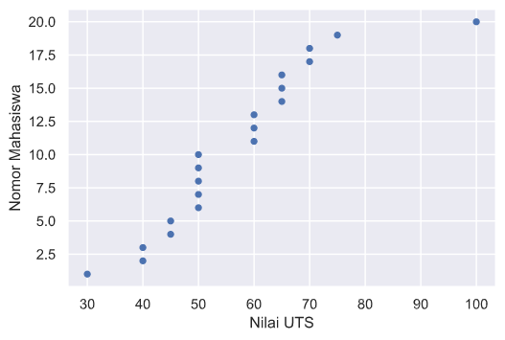

Judul : Mengetahui nilai mahasiswa

Banyak pasangan data : n = 30

Judul dan unit pengukuran :

* Sumbu Vertikal = Nomor Mahasiswa / Jumlah Mahasiswa
* Sumbu Horizontal = Range nilai mahasiswa

Penjelasan : Dari bentuk grafik yang dihasilkan maka

* Mahasiswa 1 mendapatkan nilai 30
* Mahasiswa 2 dan 3 mendapatkan nilai 40
* Mahasiswa 4 dan 5 mendapatkan nilai 45
* Mahasiswa 6, 7, 8, 9, 10 mendapatkan nilai 50
* Mahasiswa 11, 12, 13 mendapatkan nilai 60
* Mahasiswa 14, 15, 16 mendapatkan nilai 65
* Mahasiswa 17 dan 18 mendapatkan nilai 70
* Mahasiswa 19 mendapatkan nilai 75
* Mahasiswa 20 mendapatkan nilai 100
  1. Nilai UAS

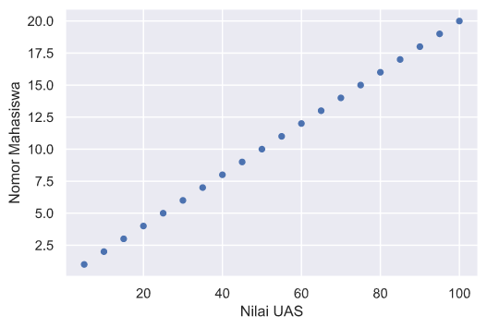

Judul : Mengetahui nilai mahasiswa

Banyak pasangan data : n = 30

Judul dan unit pengukuran :

* Sumbu Vertikal = Nomor Mahasiswa / Jumlah Mahasiswa
* Sumbu Horizontal = Range nilai mahasiswa

Penjelasan : Dari bentuk grafik yang dihasilkan maka

* Nilai berurutan